Mengapa kita masih belum tahu siapa orang-orang kaya di India?
India memiliki sistem yang terperinci untuk mengukur kemiskinan. Namun, ketika berbicara tentang kekayaan, data menjadi tidak jelas. Memahami siapa saja yang termasuk dalam kategori kaya sangat penting untuk membangun sistem perpajakan yang adil, kebijakan iklim, dan program sosial.
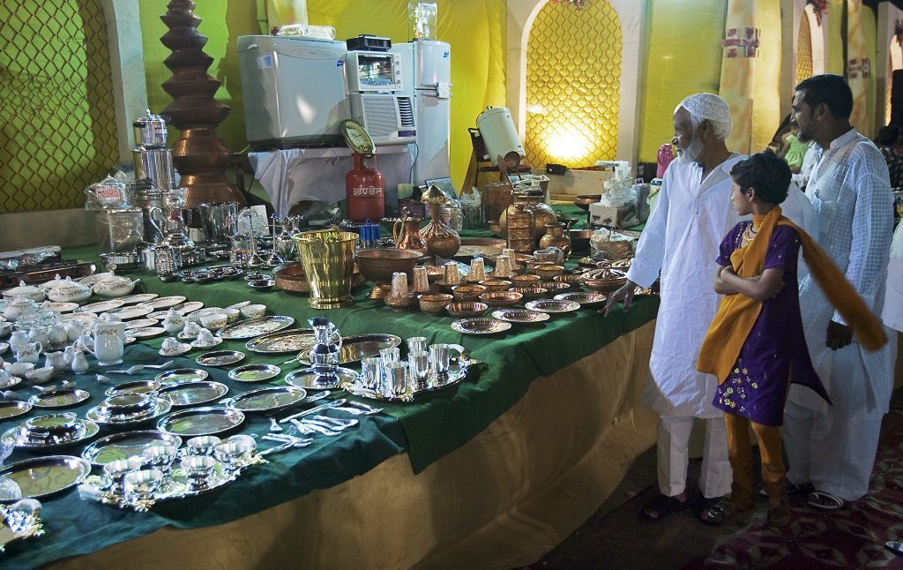
Hadiah untuk pengantin pria dalam pernikahan India. Orang India mungkin merasa tidak nyaman mengungkapkan penghasilan mereka, tetapi tidak segan-segan menunjukkan kekayaan mereka dalam pernikahan. Oleh karena itu, pertanyaan seputar barang-barang tahan lama seperti pendingin udara, lemari es — dikombinasikan dengan kualitas perumahan dan kepemilikan tanah — dapat mengungkapkan lebih banyak tentang stabilitas keuangan jangka panjang daripada pertanyaan seputar penghasilan. Foto oleh Jorge Royan/Wikimedia Commons/CC by 3.0
Oleh: |  | Editor:
Soumyajit Bhar - BML Munjal University, Haryana - - |  | Namita Kohli - Commissioning Editor, 360info
 |  | Samrat Choudhury - Commissioning Editor, 360info - -

India memiliki sistem yang terperinci untuk mengukur kemiskinan. Namun, ketika berbicara tentang kekayaan, data menjadi tidak jelas. Memahami siapa yang kaya sangat penting untuk membangun sistem perpajakan yang adil, kebijakan iklim, dan program sosial.
India tahu cara menghitung orang miskin. Dari kartu rations hingga survei multi-dekade seperti Survei Sampel Nasional, ada sistem canggih untuk melacak kemiskinan — siapa yang bertahan, siapa yang tertinggal, dan siapa yang membutuhkan dukungan.
Namun, ketika berbicara tentang orang kaya — atau bahkan hanya mereka yang secara finansial stabil — kita anehnya tidak tahu apa-apa.
Ini bukan hanya kelalaian data. Ini adalah titik buta konseptual dalam cara kita memikirkan kehidupan ekonomi. Di negara di mana ketimpangan semakin melebar dan kekayaan semakin terkonsentrasi, kita masih belum memiliki gambaran yang jelas tentang siapa yang berhasil, bagaimana mereka hidup, dan apa artinya bagi masyarakat lainnya.
Apa yang dimiliki orang — dan apa yang kepemilikan itu katakan tentang posisi mereka dalam hierarki sosial dan ekonomi — adalah salah satu indikator paling mengungkap yang kita miliki. Penelitian oleh penulis ini menyarankan cara untuk mengakses dan menggunakan informasi tersebut.
Orang kaya bersembunyi di tempat terbuka
Kekayaan ada di mana-mana — di menara pencakar langit Gurugram, merek mewah global di mal-mal Delhi, jumlah orang India yang terbang kelas bisnis, mengirim anak-anak mereka ke luar negeri, atau membeli rumah kedua. India memiliki lebih dari 1,4 juta jutawan dolar, menurut Laporan Kekayaan Global Credit Suisse 2023 — dan yet, kita tidak memiliki data publik yang andal tentang apa yang mereka hasilkan atau konsumsi.
Hal ini karena survei nasional kita tidak pernah dirancang untuk mempelajari kekayaan. Survei Nasional Sosial (NSS), misalnya, melacak pola konsumsi, tetapi fokusnya terutama pada barang-barang pokok. Survei seperti India Human Development Survey (IHDS), salah satu survei paling komprehensif kita, baru-baru ini mulai mengumpulkan data pendapatan, dan bahkan then, data tersebut diwarnai oleh pelaporan yang kurang akurat.
Di India, membicarakan uang masih terasa tidak nyaman. Orang enggan mengungkapkan penghasilan mereka, terutama jika penghasilan tersebut informal, tidak dikenai pajak, atau bervariasi. Rumah tangga yang lebih kaya — yang paling perlu kita pahami — juga lebih cenderung mengabaikan atau memanipulasi pertanyaan-pertanyaan tersebut.
Oleh karena itu, peneliti sering menggunakan konsumsi sebagai proxy. Namun, data konsumsi tidak dapat membedakan antara pengeluaran untuk kebutuhan dasar dan kemewahan. Data ini juga gagal menjelaskan stabilitas ekonomi jangka panjang. Anda tidak dapat mempelajari kekayaan dengan melihat apa yang dibelanjakan seseorang minggu lalu.
Hal ini meninggalkan celah yang mencolok: jika pendapatan tidak dapat diandalkan dan konsumsi tidak lengkap, bagaimana kita mengukur kemakmuran?
Apa yang Anda miliki menceritakan kisah yang lebih baik
Pertanyaan ini menjadi fokus penelitian terbaru penulis, "Indeks Aset sebagai Indikator Pendapatan Permanen Rumah Tangga di India: Perbandingan dengan Pengeluaran Total dan Pendapatan," yang diterbitkan dalam Journal of Quantitative Methods (Musim Semi 2025).
Ide dasarnya sederhana: daripada bertanya berapa banyak orang menghasilkan atau menghabiskan, kita melihat apa yang mereka miliki. Barang tahan lama seperti AC, mobil, lemari es, ponsel — dikombinasikan dengan kualitas perumahan dan kepemilikan tanah — memberi tahu kita banyak tentang stabilitas keuangan jangka panjang.
Menggunakan data dari dua fase Survei Pembangunan Manusia India (IHDS: 2004–05 dan 2011–12), penulis ini membangun Indeks Aset Berbobot (WAI) — skor komposit berdasarkan aset dan fasilitas rumah tangga. Kemudian, studi ini melacak seberapa baik skor tersebut bertahan seiring waktu, dibandingkan dengan pendapatan yang dilaporkan dan pengeluaran total.
Hasilnya jelas. Indeks aset jauh lebih stabil di antara dua gelombang survei, menangkap jenis pendapatan permanen yang diperhatikan oleh ekonom — jenis yang memengaruhi cara orang merencanakan, berinvestasi, dan hidup seiring waktu.
Pendekatan ini juga menghindari ketidaknyamanan budaya dalam menanyakan tentang pendapatan. Orang mungkin tidak mau menyebutkan berapa penghasilan mereka, tetapi mereka dengan mudah akan memberitahu jika mereka memiliki mesin cuci atau air ledeng.
Pendekatan ini dibangun atas penelitian sebelumnya oleh ekonom seperti Deon Filmer dan Lant Pritchett, yang menggunakan indeks aset untuk mempelajari kemiskinan di lingkungan dengan data terbatas. Namun, di sini fokusnya berbalik: kita menggunakan aset untuk memahami orang kaya, bukan hanya yang kurang beruntung.
Ukuran berbasis aset juga memberikan gambaran yang lebih konsisten tentang status rumah tangga di berbagai konteks. Misalnya, di daerah pedesaan di mana pendapatan bersifat musiman atau informal, aset dapat mengungkapkan status ekonomi jangka panjang dengan lebih andal daripada lonjakan atau penurunan pendapatan sementara.
Ini bukan hanya tentang data yang lebih baik — ini tentang kekuasaan
Mengukur kekayaan bukan hanya penyempurnaan metodologis — ini fundamental untuk memahami politik ketidaksetaraan.
Jika kita tidak tahu siapa orang kaya, kita tidak dapat mengenakan pajak secara adil. Kita tidak dapat menilai apakah subsidi bersifat regresif. Kita tidak dapat merancang program sosial yang ditargetkan untuk membedakan antara mereka yang berjuang untuk bertahan hidup dan mereka yang hidup nyaman berkat kekayaan turun-temurun.
Seperti yang ditekankan oleh ekonom Thomas Piketty dan Lucas Chancel dalam buku mereka Indian Income Inequality (2017), India menghadapi kekosongan data yang mencolok di puncak distribusi pendapatan. Meskipun kemiskinan didokumentasikan dengan cermat, kekayaan tetap kurang dipelajari — tersebar di berbagai sumber, dilaporkan secara tidak konsisten, dan sering tersembunyi di balik basis data pribadi atau struktur korporasi.
Ekonom Shruti Rajagopalan juga berargumen bahwa sistem perpajakan India gagal mencerminkan kekayaan yang sebenarnya. Individu berpenghasilan tinggi seringkali merestrukturisasi atau menyembunyikan penghasilan mereka, sehingga sebagian besar aktivitas ekonomi berada di luar jangkauan perpajakan formal. Tanpa visibilitas sistematis terhadap kekayaan, debat ketidaksetaraan menjadi tidak seimbang — terlalu fokus pada kemiskinan di bawah sementara mengabaikan konsentrasi kekayaan di atas.
Narasi publik tentang kekayaan juga tidak banyak membantu. Mereka cenderung mengandalkan sensasi — pernikahan Ambani, penawaran umum perdana (IPO) unicorn, pesawat jet pribadi — daripada data yang konkret. Bahkan pembahasan lingkungan sering mengabaikan ketidakseimbangan ini. Sebuah analisis tahun 2021 yang diterbitkan oleh Manu Moudgil menyoroti bahwa 20 persen teratas dari rumah tangga dengan pengeluaran tinggi di India bertanggung jawab atas emisi karbon tujuh kali lipat dibandingkan kelompok termiskin, namun ketidaksetaraan karbon ini jarang dibahas dalam debat kebijakan iklim utama.
Seperti yang dieksplorasi dalam buku tahun 2018 karya jurnalis dan penulis Snigdha Poonam, Dreamers: How Young Indians Are Changing Their World, konsumerisme yang meningkat sedang membentuk aspirasi pemuda di pedesaan dan kota kecil. Banyak pemuda pria berinvestasi dalam fashion bermerek, smartphone, motor, dan kelas bimbingan — seringkali dengan utang besar — untuk menampilkan citra kesuksesan yang sejalan dengan idealisme perkotaan. Namun, sistem data nasional kita masih belum memadai untuk menangkap pergeseran budaya dan finansial yang lebih dalam ini secara luas.
Tanpa alat yang lebih baik untuk mempelajari kemakmuran, kita hanya mendapatkan gambaran yang tidak lengkap tentang ketidaksetaraan — dan dasar yang lebih lemah untuk membangun kebijakan yang adil dan berkelanjutan.
Dari fokus pada kemiskinan ke kesadaran akan kekayaan
Ini tidak berarti kita meninggalkan fokus pada kemiskinan. Namun, kita harus menyadari bahwa ketidaksetaraan adalah hubungan, dan untuk memahami siapa yang berada di bawah, kita perlu mempelajari siapa yang berada di atas.
Kerangka kebijakan yang benar-benar inklusif harus memperhitungkan baik kemiskinan maupun privilese. Artinya: memperbarui survei nasional untuk melacak konsumsi diskresioner dan mewah; menormalisasi penggunaan indeks aset sebagai proxy untuk kekayaan jangka panjang; mengintegrasikan wawasan psikologis dan sosiologis ke dalam survei ekonomi, dan menggunakan data ini untuk menginformasikan kebijakan pajak, kesejahteraan, dan iklim yang mencerminkan realitas ekonomi yang sebenarnya.
Hal ini juga berarti mengajukan pertanyaan budaya yang lebih sulit. Mengapa kita menganggap tidak sopan untuk membicarakan pendapatan secara terbuka, namun merasa nyaman memamerkan kekayaan secara berlebihan di pernikahan? Apa yang dikatakan tentang perubahan nilai ketika penjualan mobil mewah melonjak, meskipun semakin sedikit orang India yang membeli mobil pertama mereka yang terjangkau? Dan mengapa kenaikan cepat kelas konsumen — yang begitu sentral dalam cerita pertumbuhan India — sebagian besar tidak diukur?
Penelitian yang peka terhadap kemakmuran dapat membantu menjawab pertanyaan-pertanyaan ini. Penelitian ini dapat mengungkap asumsi-asumsi tersembunyi yang membentuk tidak hanya kebijakan, tetapi juga politik, aspirasi, dan identitas kelas.
Karena masa depan ekonomi India tidak hanya bergantung pada siapa yang berhasil keluar dari garis kemiskinan — tetapi juga seberapa jauh orang lain tetap berada di atasnya, seringkali secara tidak terlihat.
Soumyajit Bhar adalah Wakil Dekan Penerimaan dan Pengembangan di Sekolah Studi Liberal, Universitas BML Munjal. Ia memegang gelar Ph.D. dalam Studi Keberlanjutan dari ATREE dan meneliti faktor-faktor sosiopsikologis di balik konsumsi yang mencolok dan dampaknya terhadap lingkungan di India.
Diterbitkan pertama kali di bawah lisensi Creative Commons oleh 360info™.
`
Artikel ini diterjemahkan menggunakan alat kecerdasan buatan otomatis yang berpotensi memiliki kesalahan, kesilapan dan ketidakakuratan. Berbagai upaya sudah dilakukan untuk memastikan kejelasan dan koherensi, terjemahan ini bisa saja tidak lengkap dalam menangkap nuansa, intonasi dan tujuan dari teks aslinya. Untuk versi yang tepat, silakan merujuk pada artikel aslinya.
`
Artikel ini pertama kali dipublikasikan tanggal 11 Dec 2025 di bawah lisensi Creative Commons oleh 360info™

